新 书 推 荐

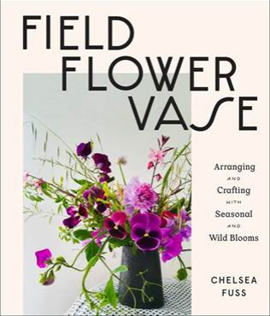
中文书名：《田野，鲜花，花瓶：季节性的野生鲜花插花花艺》
英文书名：Field, Flower, Vase: Arranging and Crafting with Seasonal and Wild Blooms
作 者：Chelsea Fuss
出 版 社：Harry N. Abrams, Inc.
代理公司：ANA/Jessica Wu
页 数：240页
出版时间：2020年9月
代理地区：中国大陆
审读资料：电子稿
类 型：艺术与设计

内容简介：

学会寻找和使用季节性的绿色植物、树枝和花朵做出美丽的、自然的花艺！

切尔西•弗斯（Chelsea Fuss）的第一本书以她非常受欢迎的、真实的花卉作坊为基础，结合了一种迷人的场所感和读者想要探知的一切，去寻找、收集和搭配新鲜和干燥的植物。每一种搭配都非常容易制作：特色的餐桌装饰品、花环、花环、花束都是为了给房间带来完美的气味、颜色和气氛。

这本书拍摄于作者在葡萄牙的一个小村庄，富有田园风格。激励读者沿着当地的小径(即使这或许意味着城市市场的摊位) ，收集一些消遣的材料，既是一种实际的追求，也是一种自我照顾和沉思。该书以28个环保花卉项目为特色，全部使用天然材料代替塑料、泡沫塑料和金属丝。每种搭配都伴有采摘的技巧，适用于不同的地点。书中全是关于花、草、树叶的优雅的照片，鼓励读者在当地的小路上散步(即使只是在城市市场的货摊上散步)，在消遣中收集各种原材料，既是一种实际的追求，也是一种自我关怀和冥想。

卖点：
• 内容独特：这本书异国情调的地点，来源于沿着风景如画的小径，这在一个拥挤的同类型的插花书市场上很不寻常，很有吸引力。
• 话题热门：寻找、采摘这个行为非常受读者欢迎；其它的插花书中并没有这独特的一点。
• 内容丰富且易于理解：弗斯演示了如何用野生的原料和简单的技术做出惊艳的华丽。

作者简介：

切尔西•弗斯（Chelsea Fuss）是一名作家、教练，是俄勒冈本地人，在伦敦学习插花艺术。为《Kinfolk》、《New Balance》、《Schoolhouse Electric》和《Bon Appetit》等杂志进行花艺设计。

谢谢您的阅读！

请将反馈信息发至：吴伊裴（Jessica Wu）
安德鲁·纳伯格联合国际有限公司北京代表处
北京市海淀区中关村大街甲59号中国人民大学文化大厦1705室
邮编：100872
电话：010-82449901
传真：010-82504200
Email：jessica@nurnberg.com.cn
网址：http://www.nurnberg.com.cn
微博：http://weibo.com/nurnberg
豆瓣小站：http://site.douban.com/110577/

